ELIAS ELENO ROMERO

Profesión: T.S.U Química Industrial / Supervisión Procesos de Refinación
Dirección: Barrio Ciudad Jardín Calle 80B-42D-77 . Edificio Elite .Barranquilla. Colombia
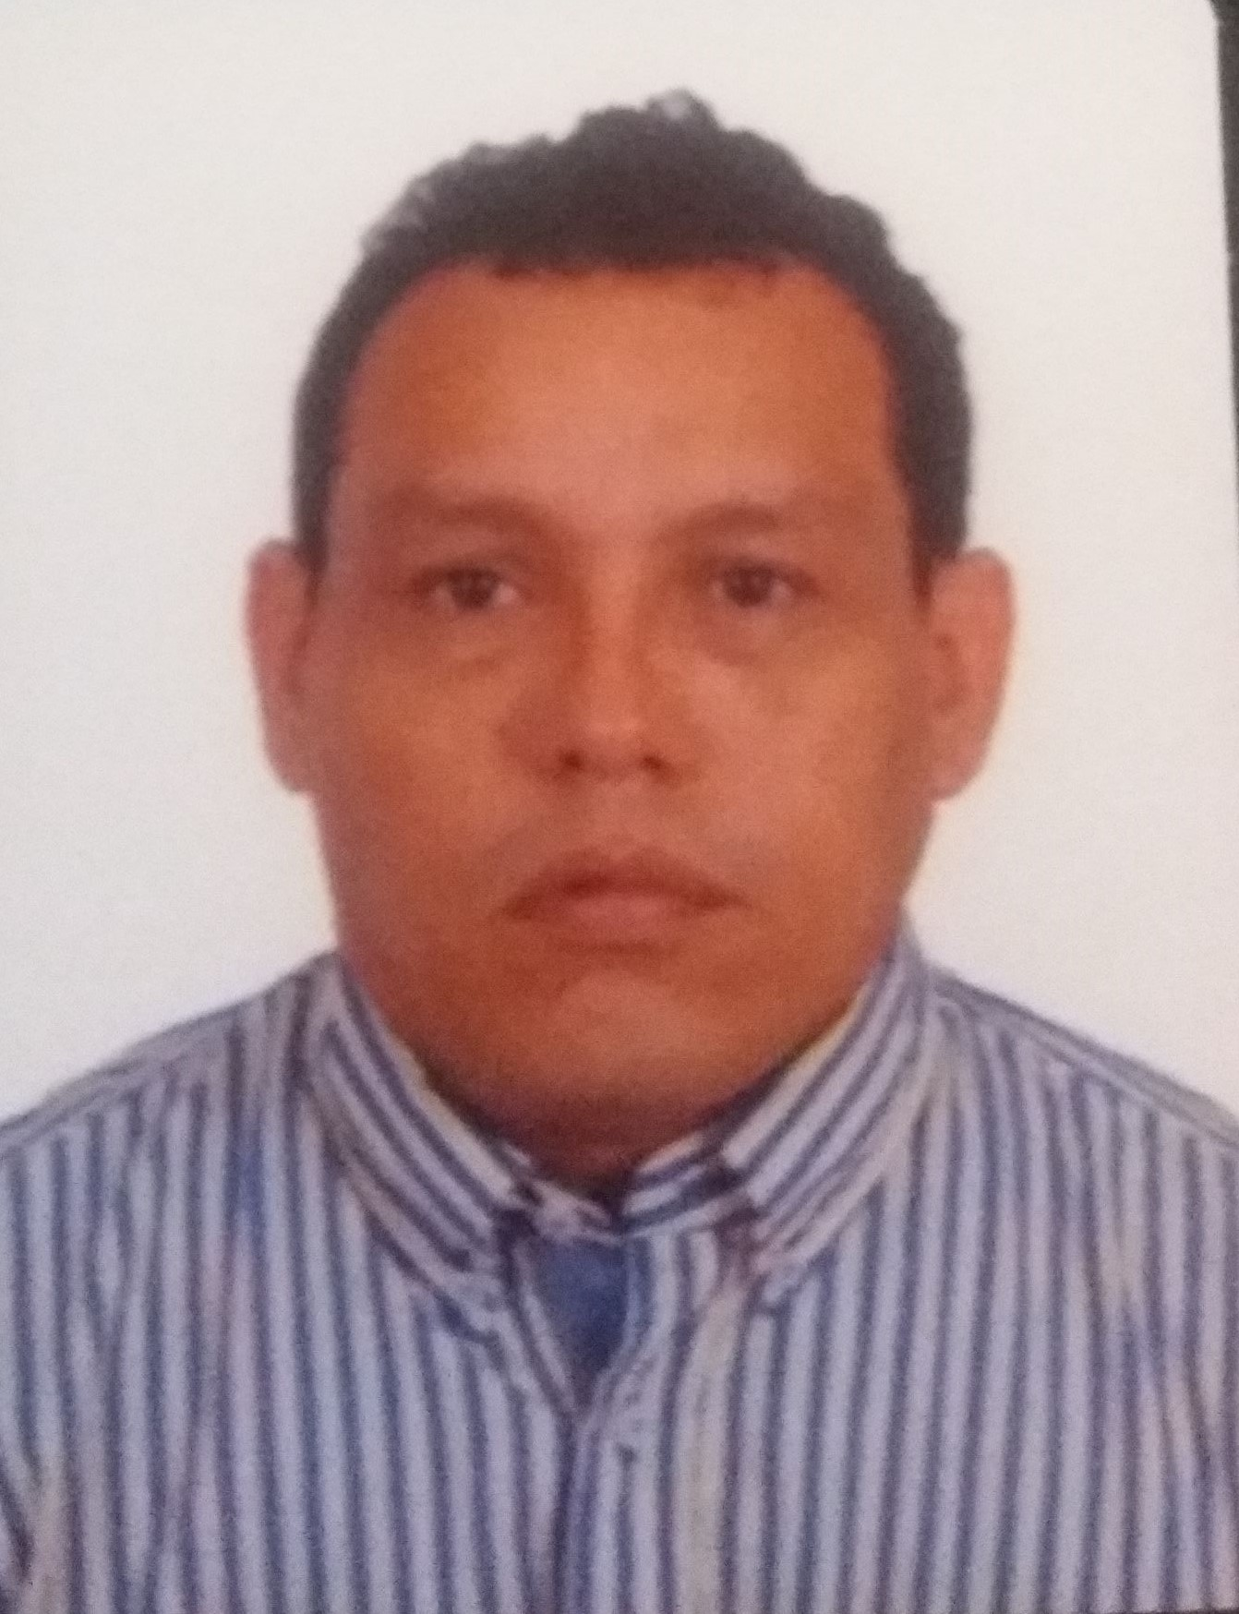

FOTO
Fecha y Lugar de Nacimiento: Coro. Estado Falcón, Venezuela 18- 09-1968
Nacionalidad: Venezolana
Estado Civil: Casado
CE : 480558
Telf.: 57 3168382007 / 57 035 3203153
Email: eliasr3003@hotmail.com/ eliasr3003@gmail.com
Experiencia

Técnico Superior en Química Industrial Especialista en Unidades de Proceso para Refinación Petróleo / Gas. 23 años de experiencia en la Industria Petrolera y Afines tales como: Plantas de Fraccionamiento de Gases Saturados, Isomerización de Butano, Aguas Agrias Regeneración de Aminas ,Tratamiento y Distribución de Gas combustible Alquilación; Capacitado para asumir posiciones de responsabilidades en:
- Supervisión y evaluación de atmósferas peligrosas previo a la emisión de permisología de trabajo para el Control/seguimiento en etapas de construcción y/o arranque inicial de plantas mantenimiento rutinario/mayor.
- Supervisor Sala de control: ajustes operacionales de acuerdo a los resultados de análisis de laboratorio a la materia prima y/o productos con lazos de control. Revisión inicial de las pruebas de lazos de control y sistemas de seguridad en etapa de Pre comisionado y comisionado de sistemas.
- Actividades relacionadas a la recepción/descarga de contenedores de insumos tales como: Tamiz Molecular. Cargas de catalizadores, Acido Flúor Hídrico
- Especialista en actividades relacionadas a las etapas de construcción , pre comisionado, comisionado, arranque y paradas programadas y/o de Emergencias en Plantas de Alquilación, Isomerización de Butano, Fraccionamiento de Gases, Aguas Agrias Regeneración de Aminas , Gas combustible y sistemas de TEA..
- Desempeño en industria manufacturera de gama de lubricantes a nivel de fabricación y supervisión del envasado en las diferentes presentaciones exigidas por el cliente.
Historial Profesional

Abril 2016- Diciembre 2016: Industrial Consulting SAS (ICSAS): Técnico de Consola y/o acompañamiento en las operaciones de campo y estabilización de Unidades de proceso: Fraccionamiento de Gases saturados, Butamer (Isomerización de NButano) y tratamiento /distribución del sistema de Gas combustible en la Refinería de Cartagena Colombia.
2014 Abril- 2016 Marzo: Consorcio Industrial Consulting Group SAS (ICSAS): Técnico de Pre comisionamiento, Comisionamiento y Control de Procesos en el arranque inicial de las Unidades de Proceso Fraccionamiento de Gas Saturado, Butamer (isomerización de N Butano) y Tratamiento de Gas Combustible en la Refinería de Cartagena. Colombia.
2007 a 2014: Puramin C.A (Venezuela): Supervisor de Turno en la fabricación de lubricantes y operación de los trenes para envasado de lubricantes en diferentes presentaciones.
2005 a 2005 High Tech Trading Company C.A (Venezuela): Trámites Administrativos con los clientes, Evaluación de intercambiadores de calor aplicando ensayos no destructivos en Unidades de Fertinitro Criogénico de José Estado Anzoátegui (Parada 2005).Coordinación del Servicio de ensayo no destructivo (TOFD) en soldaduras de recipientes a presión.
1998 a 2002 PDVSA CRP AMUAY (Venezuela): Supervisor de área y de Control de Procesos de las unidades de Alquilación, Isomerización, Recuperación de Nc4, Regeneradora de Aminas, Tratadora de Aguas Agrias ajustando variables de proceso para mantener el proceso seguro y óptimo. Emisión de permisología de trabajos y/o Seguimiento al desarrollo de las actividades de mantenimiento de las unidades de proceso. Entrenamiento del personal supervisado.
1990 a 1998 PDVSA CRP AMUAY(Venezuela): Especialista en Operaciones de las unidades de Proceso de Alquilación, Isomerización, Recuperación de Nc4, Regeneradora de Aminas, Tratadora de Aguas Agrias haciendo seguimiento localmente a las variables de proceso, toma de muestras, equipos asociados al sistema para garantizar la continuidad del proceso. Seguimiento a las reparaciones programadas de las unidades. Evaluación de atmósferas peligrosas. Arranque, prueba y seguimiento al servicio de los diferentes equipos rotativos una vez terminada su reparación y entrega por personal Mantenedor. Control de escapes de HF.
1988 a 1990 PDVSA CRP AMUAY (Venezuela): Curso teórico y pasantías de técnico en refinación en las Unidades de Desintegración catalítica, Flexicoker de la Refinería de Amuay, Estado Falcón.

Adiestramiento

Procesos de Refinación:
- Hidrógeno.
- Destilación Fraccionada.
- Alquilación.
- Lubricantes.
- Isomerización.
- Regeneradoras de Aminas.
- Tratadoras de Aguas Agrias)
- Técnico de Lubricantes.
- Perforación de Pozos Petroleros.

Capación Técnica:
- Electrónica Básica.
- Mecánica Básica.
- Servicios Auxiliares.
- Seguridad Higiene Ambiente a nivel Supervisorio.
- Liderazgo.
- Comunicación y Supervisión.
- Instrumentación Industrial
- Taller de Inducción a la LOPCYMAT.
- Formación de Operadores.
- Introducción a la Metodología 5S.
- Windows 3.1 & MS – Office 4.2.).
- Equipos Rotativos, Combustión.

HSE:
- Módulo de Seguridad: (H₂S) (HF) Permisos de trabajo.
- Espacios Confinados.
- Protección Respiratoria.
- Manejo Preventivo.
- Actitud Efectiva).
- Trabajos en altura.
- Liderazgo y comunicación.
- Operación estructurada en Ecopetrol.
- Capacitación Asociada a Permisología de trabajo Ecopetrol.
REFERENCIAS LABORALES-PERSONAL:
Ing. Luis Miguel Ilelaty; Jefe Departamento Hidrocraking y Alquilación Ecopetrol. Teléfono +57 350 6643824. Luis.ilelaty@ecopetrol.com.co Refinería de Cartagena - Colombia

Ing Javier Colina; Gerente de Proyectos Industrial Consulting SAS (ICSAS) Teléfonos: Pbx + 57 (1) 621 48 32 Cel. +57 316 243 03 66 javier.colina@industrialconsulting.com

Fredy Alvarado; Supervisor Operativo Industrial Consulting SAS (ICSAS) Teléfono +57 314 762 43 10

